年报流程：
第一步：打开微信扫一扫“营业执照二维码”进入“国家企业信息信用信息系统”页面，点击选择“企业信息填录”（如下图）
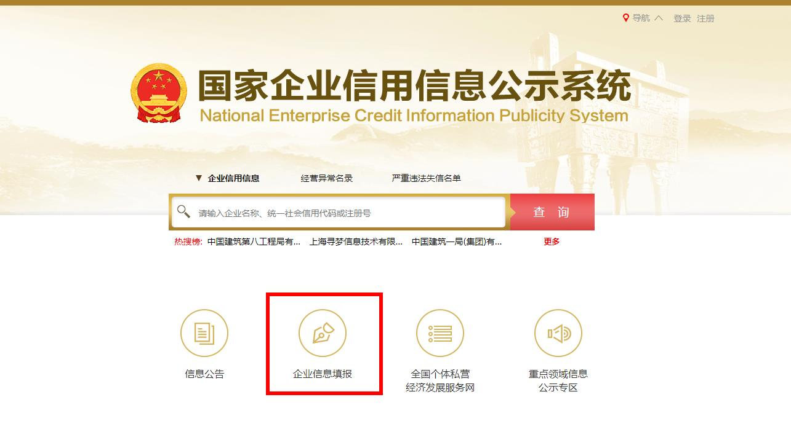
第二步：点击选择“广东”（如下图）
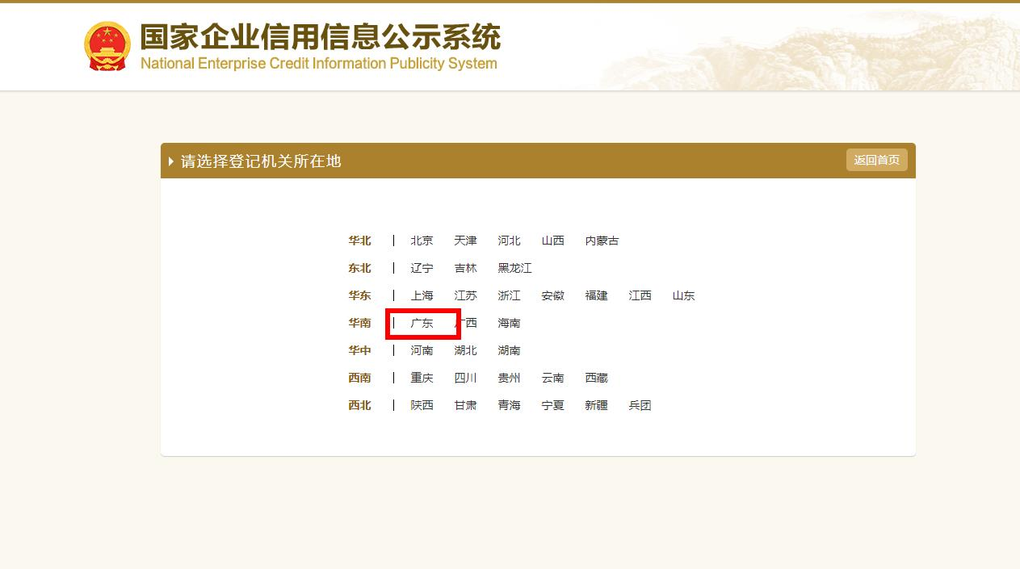
第三步：第一行输入营业执照上统一社会信用代码/注册号，点击页面空白处系统会自动读取其他信息，点击获取验证码，输入手机获取验证码后，点击“登录”页面（如下图）
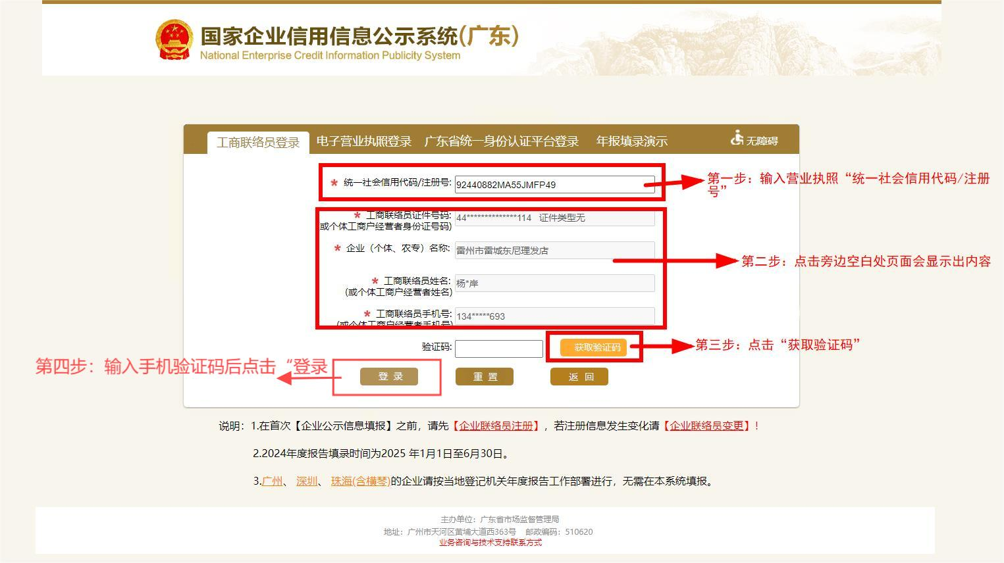

4、首次使用该平台请先点击“企业联络员注册”（如下图）
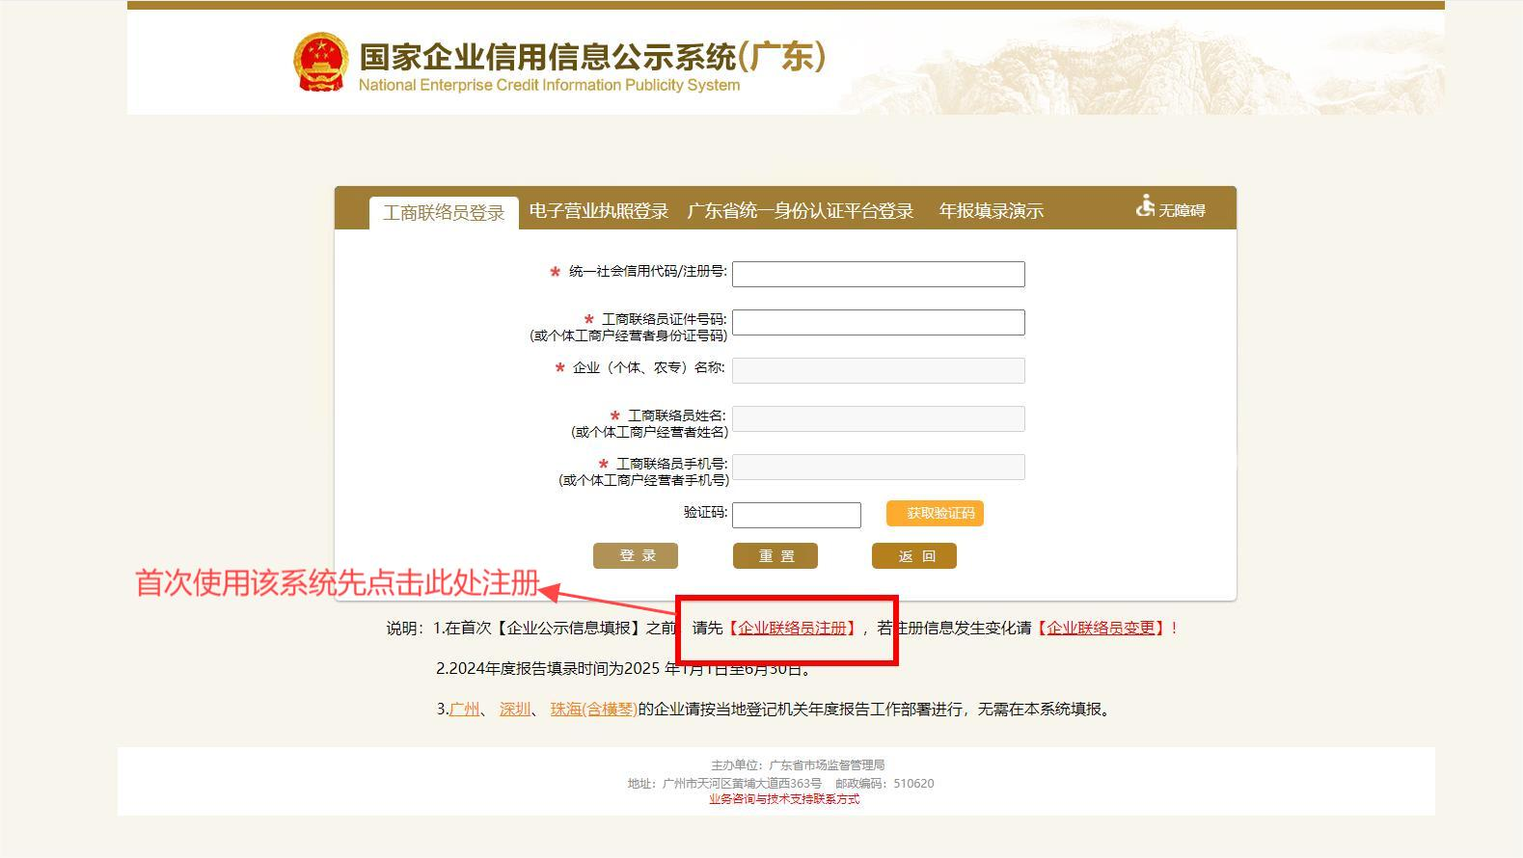
5、若需要变更联络员手机号，请先点击“企业联络员变更”（如下图）
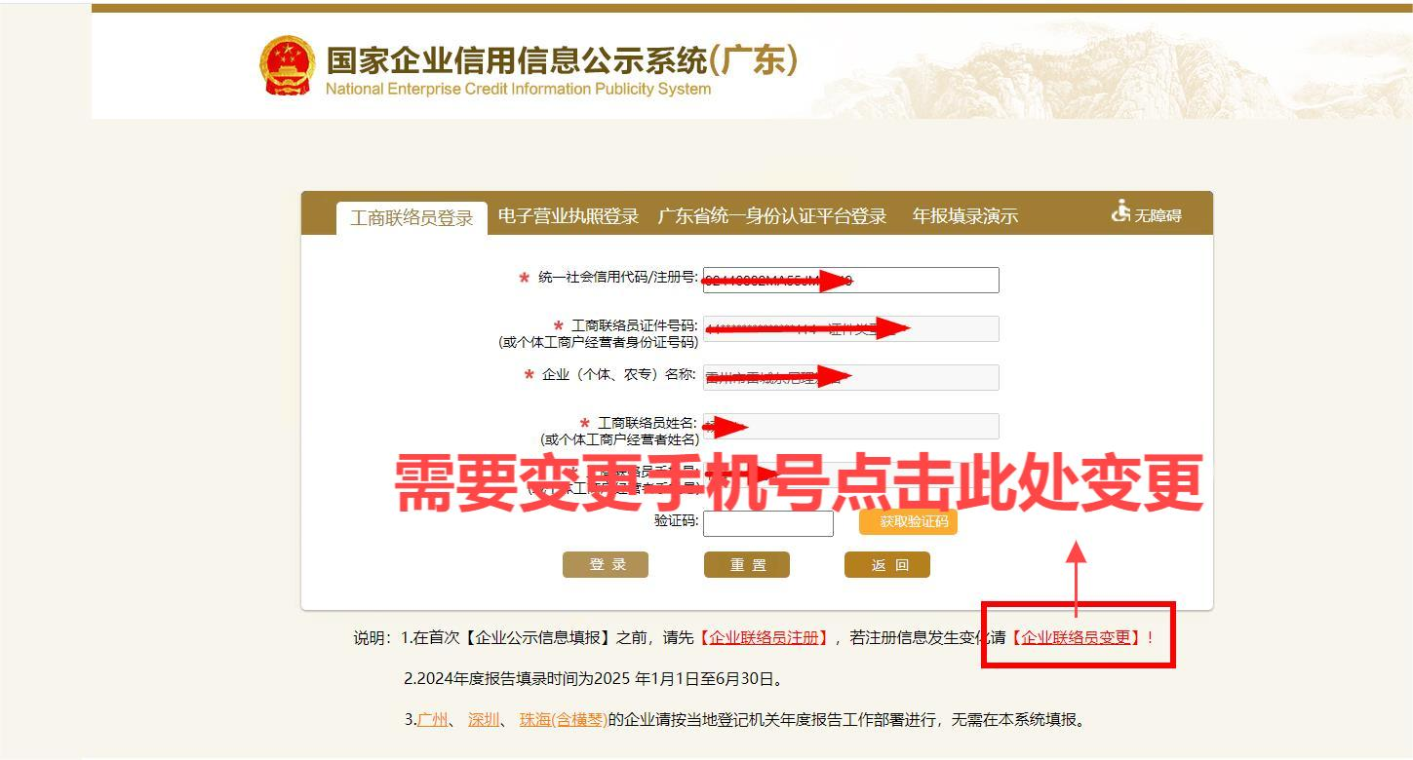
6、已注册有“企业联络员”点击输入“统一社会信用代码/注册号”，点击空白处，点击“获取验证码”发短信到自己手机，输入就点击“登录”（如下图）
7、登录后点击“年度报告”进去（如下图）
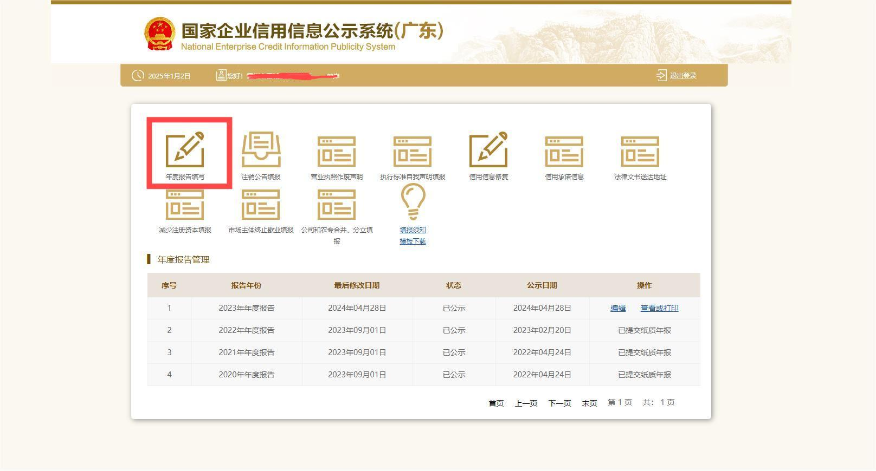
- 选择填报年度，如往年未填报，须先补报，再报送“2024年度报告”，点击确定（如下图）
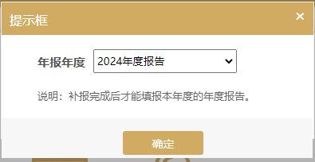

8、填写须知，仔细阅读填写须知，点击“已阅”、按“确定”（如下图）
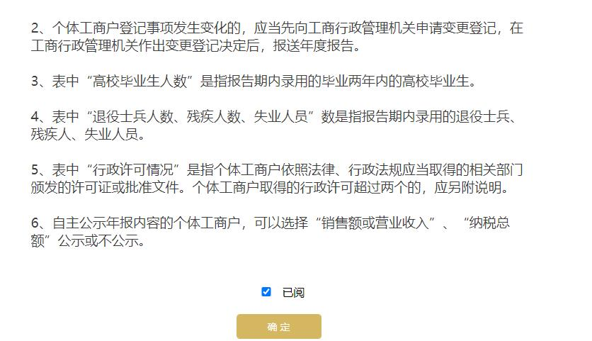
8、进入基本信息页面，按照页面填写内容把须写的填写完毕，点击“预览”（如下图）
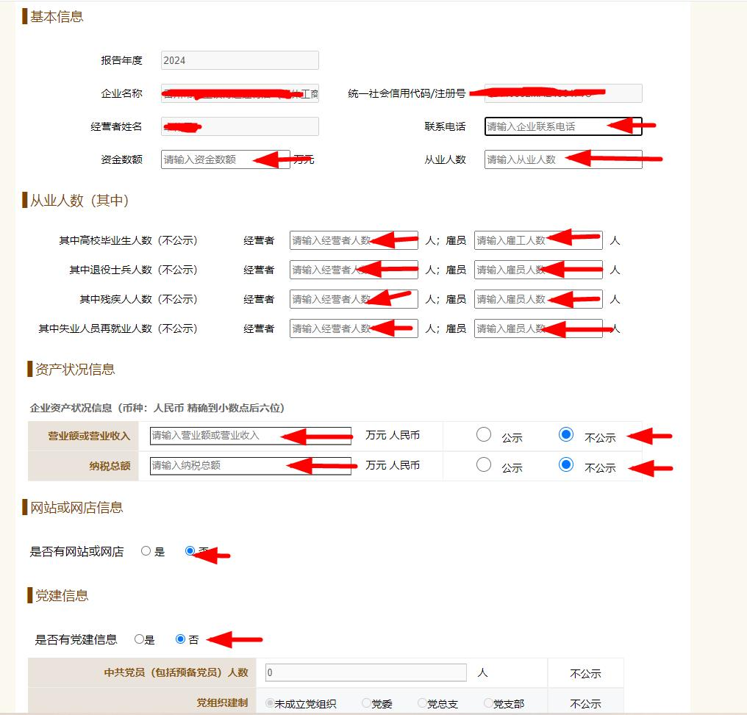
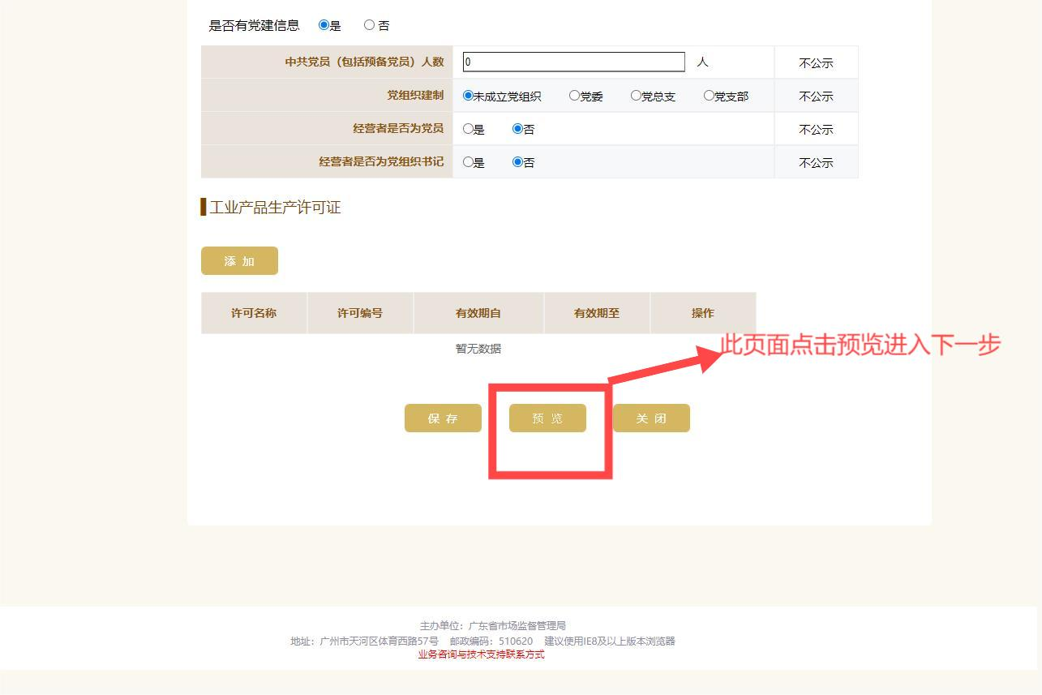

9、选择“预览”跳转下个页面选择“提交并公示”（如下图）
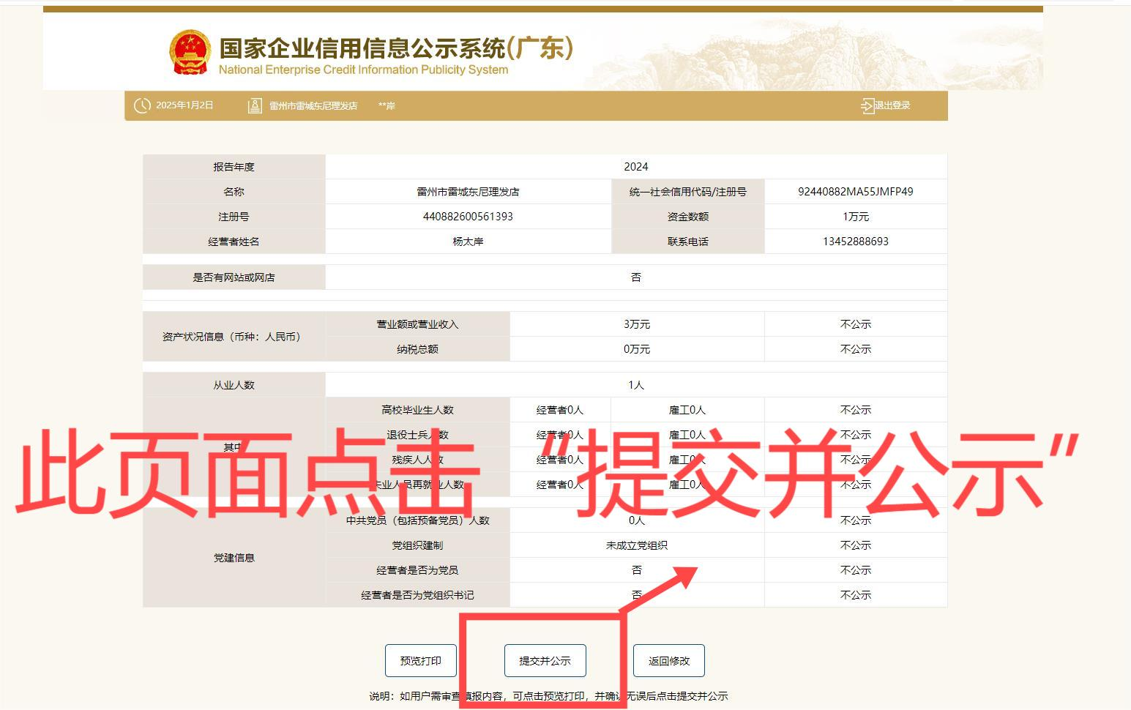
10、“提交并公示”报送成功（如下图）
